专业K歌公众号

微信点歌

一、微信点歌失败

->打开金麦客专业K歌应用，进入首页，并打开设置(首页右上角)

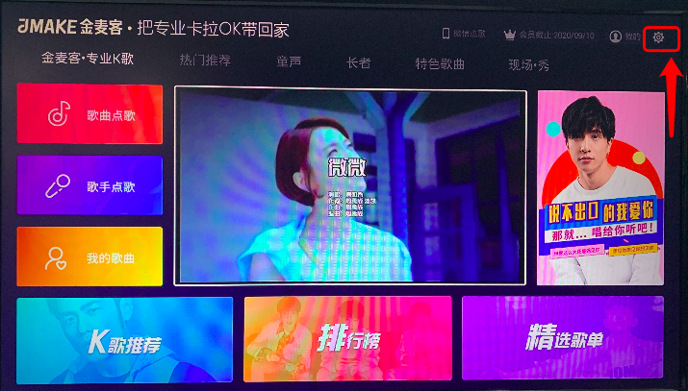

->点击“微信点歌修复”，并切换通道；确认后，需重新扫码点歌

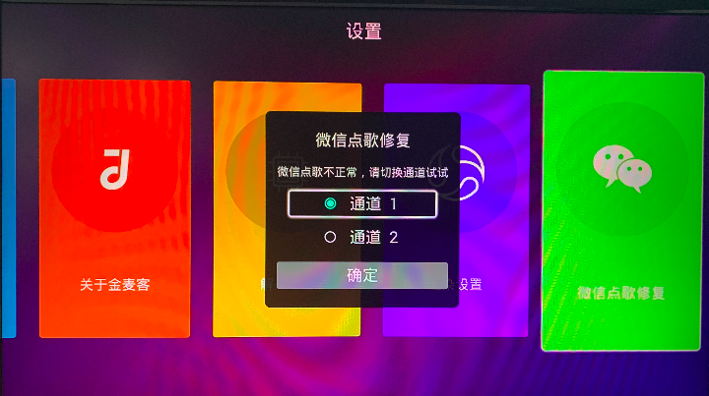

歌曲播放

一、音乐跟MV画面不同步

->打开金麦客专业K歌应用，进入首页，并打开设置(首页右上角)   
->选择“解码器”其他模式，建议优先级：EXO>IJK>MDP模式，完成切换后，需重启应用

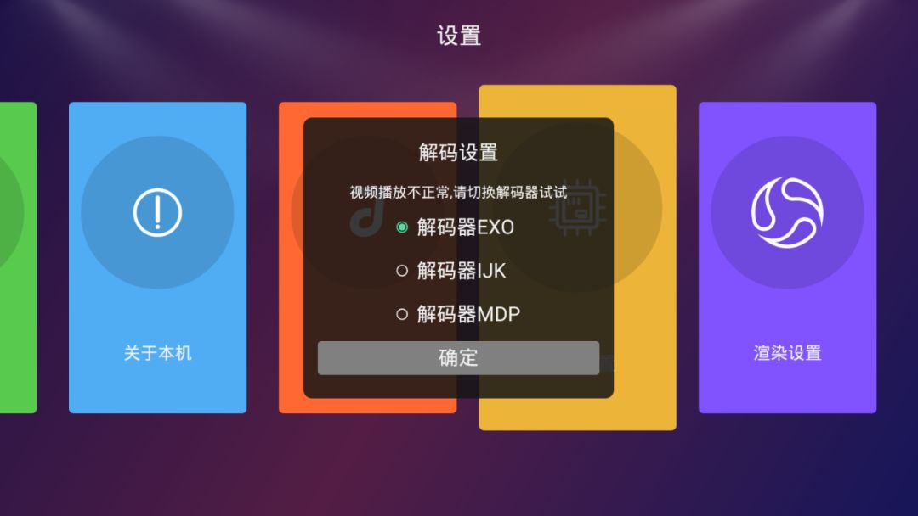  
二、MV播放有一定的缓冲时间  
为提高用户体验，全曲库为在线播放模式，因HD高清MV文件较大，若存在卡顿的情况，建议切换更流畅的网络视听。

三、播放后无法自动切歌

运营商用户，可先重启应用，若仍没有解决，请留下您的联系方式，会有客服与您联系解决问题。其他用户，打开金麦客专业K歌应用，进入首页->打开设置(首页右上角) -> “解码器” 选择其他模式。

曲库更新

一、曲库更新频次

曲库每周至少更新曲库约一千首左右。根据用户缺歌登记的歌曲，一般需1-2周时间；某些歌曲因播控审核问题不能上架，但我们会努力丰富曲库资源，满足您的K歌需求。

二、搜索不到想要的歌曲

如果搜索不到您想要的歌曲，您可以进行缺歌登记。

A1:关注微信公众号“金麦客专业K歌“，进入微信公众号对话框，输入您想唱的歌曲名称，我们将第一时间处理您的需求并反馈意见;

A2: 关注微信公众号“金麦客专业K歌“，进入微信点歌页面，底部菜单，进入我的页面，点击“意见反馈”，可填写歌曲名称，我们将回复您的信息。

购买会员

一、会员异常

若会员出现异常到期、无法登录等问题，则：

1、添加客服微信：175899874

2、说明情况，并提供支付凭证和设备编号

（设备编号提取：打开应用，进入右上角的“设置”页面，进入“关于本机”，拍下图片发给客服）。

二、会员有效期

会员有效期是按自然日计算（例：3月28日开通1个月会员，有效期为：3月28日—4月28日），部分版本仅展示套餐类型。

三、如何购买会员

非会员点击VIP歌曲可跳转到充值页面，从首页右上角“开通会员”进入会员支付页面，选择会员套餐后，扫码支付(微信/支付宝等)

随时随地公众号

微信点歌

一、微信点歌失败

->打开金麦客专业K歌应用，进入首页，并打开设置(首页右上角)

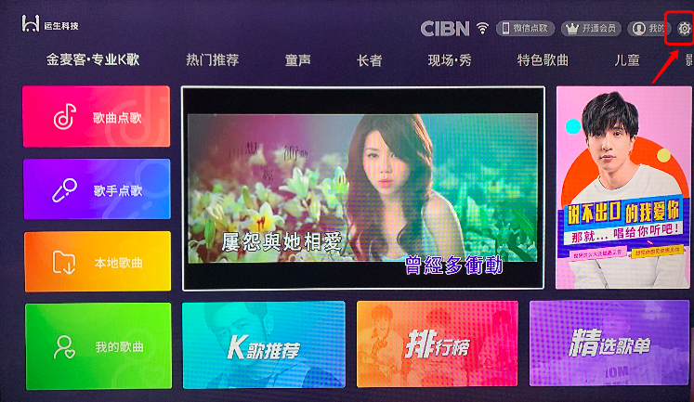

->点击“微信点歌修复”，并切换通道；确认后，需重新扫码点歌

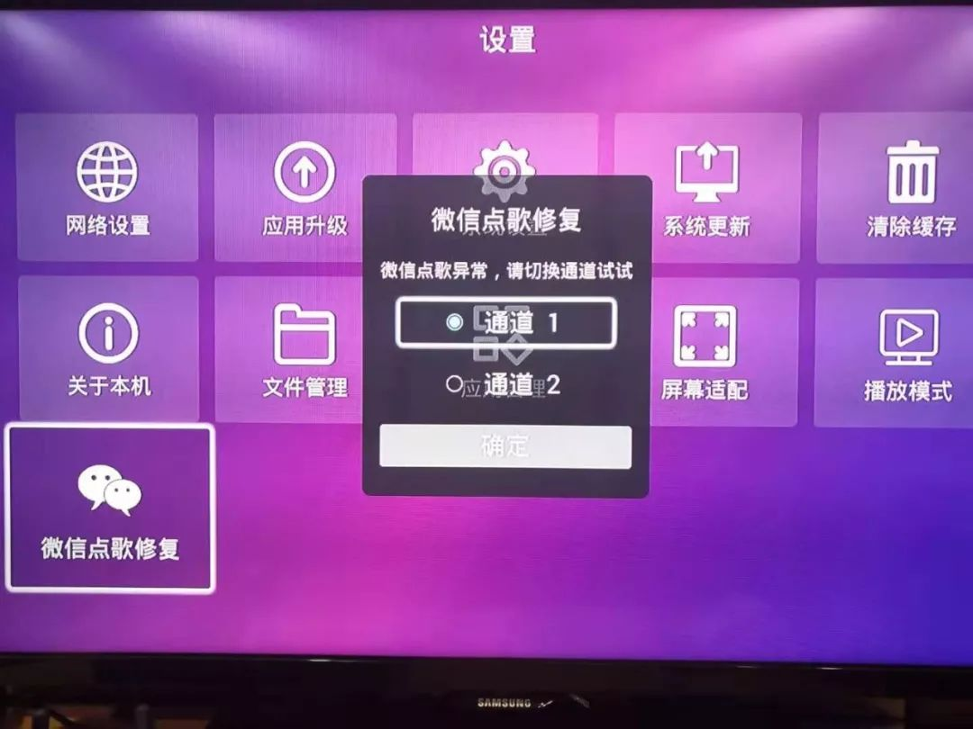

**二、歌曲下载慢**

歌曲下载失败或下载慢，请检查网络是否正常连接(可播放其他应用视频看是否正常)；其次有多个网络下可切换其他网络后重启设备，看是否恢复正常；

曲库更新

一、曲库更新频次

曲库每周至少更新曲库约一千首左右。根据用户缺歌登记的歌曲，一般需1-2周时间；某些歌曲因播控审核问题不能上架，但我们会努力丰富曲库资源，满足您的K歌需求。

二、搜索不到想要的歌曲

**如果搜索不到您想要的歌曲，您可以进行缺歌登记。**

A1:关注微信公众号“随时随地KTV“，进入微信公众号对话框，输入您想唱的歌曲名称，我们将第一时间处理您的需求并反馈意见;

A2: 关注微信公众号“随时随地KTV“，进入微信点歌页面，底部菜单，进入我的页面，点击“意见反馈”，可填写歌曲名称，我们将回复您的信息。

购买会员

一、会员异常

若会员出现异常到期、无法登录等问题，则：

1、添加客服微信：175899874

2、说明情况，并提供支付凭证和设备编号

（设备编号提取：打开应用，进入右上角的“设置”页面，进入“关于本机”，拍下图片发给客服）。

二、会员有效期

会员有效期是按自然日计算（例：3月28日开通1个月会员，有效期为：3月28日—4月28日）

三、如何购买会员

非会员点击VIP歌曲可跳转到充值页面，从首页右上角“开通会员”进入会员支付页面，选择会员套餐后，扫码支付(微信/支付宝)